Отчет по второму персональному заданию по курсу Распознавание и генерация речи
Ворсин Егор

Оглавление
1. Данные 3
2. Задание 1 4
3. Задание 2 4
4. Задание 3 5
5. Задание 4 6
6. Задание 5 7
7. Задание 6 8
8. Задание 7 9
9. Задание 7b 9
10. Задания 8-9 10

Данные
Для выполнения задания использовались данные двух форматов:
- Аудио – аудиозаписи формата .wav. Использовались датасеты:
- LibriSpeech – корпус, содержащий приблизительно 1000 часов английской речи, озвученной с частотой 16 кГц, подготовленный Василом Панайотовым при содействии Даниэля Пови. Данные получены из аудиокниг, озвученных в рамках проекта LibriVox, и были тщательно сегментированы и выровнены;
- Earnings-22 – набор данных представляет собой набор реальных аудиозаписей с акцентом, призванный объединить академические и промышленные исследования. Он содержит 125 файлов, в общей сложности около 119 часов англоязычных конференц-звонков по финансовым результатам компаний из разных стран мира. В набор данных входят полные аудиозаписи, стенограммы и сопутствующие метаданные, такие как биржевой символ, страна головного офиса и определенный авторами «языковой регион».
- Текст – Текстовые корпусы для обучения LM (задания 8-9). Использовались датасеты:
- Earnings-22;
- atrost/financial_phrasebank – sentences_50agree подмножество financial_phrasebank, в соответствии с FinBERT paper;
- analyst_ratings_processed – собранные данные о рейтингах аналитиков.

Задание 1
Имплементация Greedy (жадное декодирование) метода.
Таблица 1. Результаты декодирования методом Greedy
WER | CER
11.219% | 3.813%

Задание 2
Имплементация метода Beam Search. В рамках задания реализована вариация параметра beam_width отвечающий за «ширину» поиска – то, сколько примеров на этапе «truncate beam» (выбираем топ-beam_width примеров от которых будем ветвиться далее).
Таблица 2. Результаты эксперимента подбора параметра beam_width методом декодирования Beam Search
beam_width | WER | CER
1 | 11.244% | 3.803%
3 | 11.146% | 3.784%
10 | 11.073% | 3.769%
50 | 11.098% | 3.769%

Рисунок 1. Динамика WER и CER в зависимости от beam_width
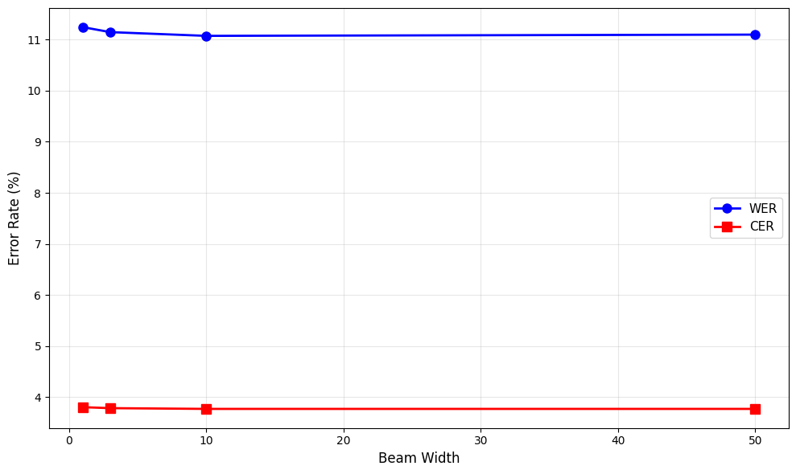
Рис. 2. Динамика времени, затраченного она декодирование, зависимости от beam_width
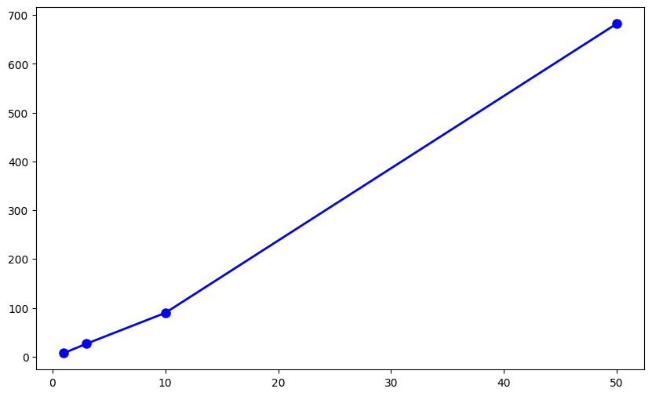
WER и CER уменьшаются при увеличении параметра beam_width, что достаточно очевидно, поскольку мы можем захватить лучший «выход», который могли бы пропустить в жадном методе. Однако при переходе к размеру 50 метрики увеличиваются.
Также исходя из графика на Рис. 1, что время на декодирование растет пропорционально увеличению «ширины» поиска.
Оптимальным значением параметра оказалось 10.

Задание 3
Эксперимент с варьированием параметра temperature в методе декодирования greedy. Сетка для варьирования параметра = [0.5, 0.8, 1.0, 1.2, 1.5, 2.0]. В ходе эксперимента все метрики оставались константными: WER = 11.2198%, CER = 3.8128%. Данный результат обуславливается тем, что мы не вносим никаких изменений процесс самого метода. Также все входные данные остаются теми же просто с точностью до константы, по сути мы не поменяли ничего. Деление на температуру изменит значения логитов, однако не изменит их распределение, они в случае ранжирования, они останутся на тех же местах. А поскольку в случае greedy метода просто используется argmax, то и результат останется тот же.

Задание 4
Имплементация метода Beam search с использованием LM shallow fusion (далее Beam search LM). Был проведен эксперимент по подбору параметров alpha и beta из формулы:
$acoustic_score+ lm_score∙alpha +word_count∙beta$, где
$acoustic_score$ - логарифм вероятности того, что последовательность звуков в аудио соответствует конкретной последовательности, $lm_score$ - вероятность последовательности слов, предсказанной N-gram моделью (KenLM),$word_count$ - количество слов в текущей гипотезе.
Сетка параметров для эксперимента: alpha ∈ [0.01, 0.05, 0.1, 0.5, 1.0, 2.0, 5.0], beta ∈ [0.0, 0.5, 1.0, 1.5]. Использовался beam_width = 10.
Таблица 3. Результаты варьирования параметров alpha и beta в методе декодирования Beam Search LM
alpha | beta | WER | CER
0.01 | 0.5 | 10.999756% | 3.740129%
0.01 | 0.0 | 10.999756% | 3.759508%
0.10 | 1.5 | 10.999756% | 3.783731%
0.10 | 1.0 | 11.048643% | 3.798266%
0.10 | 0.5 | 11.073087% | 3.803110%
0.05 | 1.0 | 11.121975% | 3.783731%
0.05 | 0.5 | 11.121975% | 3.788576%
0.05 | 0.0 | 11.195307% | 3.793421%
0.05 | 1.5 | 11.195307% | 3.793421%
0.01 | 1.0 | 11.219751% | 3.778887%
0.10 | 0.0 | 11.244195% | 3.807955%
0.01 | 1.5 | 11.341970% | 3.803110%
0.50 | 1.5 | 13.713029% | 4.384477%
0.50 | 1.0 | 13.859692% | 4.394167%
0.50 | 0.5 | 14.495233% | 4.442614%
0.50 | 0.0 | 15.155219% | 4.524975%
1.00 | 1.5 | 32.168174% | 7.862991%
1.00 | 1.0 | 35.003667% | 8.303861%
1.00 | 0.5 | 37.130286% | 8.744731%
1.00 | 0.0 | 39.305793% | 9.122620%
2.00 | 1.0 | 92.153508% | 29.828981%
2.00 | 1.5 | 92.177952% | 29.111962%
2.00 | 0.5 | 93.155708% | 31.529480%
2.00 | 0.0 | 94.133464% | 33.496439%
5.00 | 1.5 | 98.973356% | 86.575263%
5.00 | 1.0 | 99.144463% | 88.096507%
5.00 | 0.5 | 99.193351% | 89.302844%
5.00 | 0.0 | 99.340015% | 90.426820%
Рис. 3. Тепловая карта результатов эксперимента варьирования параметров alpha и beta в методе декодирования Beam Search LM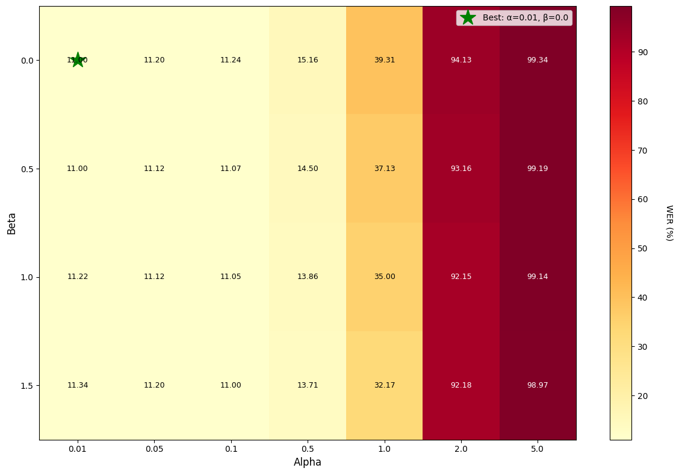
При увеличении параметра alpha метрики заметно увеличиваются: при переходе через alpha = 1.0 метрики значительно от ≈14% до ≈35%. Варьирование параметра beta не оказывает серьезного влияния на результат, в случае alpha ≥ 0.5 увеличение beta улучшает предсказания. Делается вывод о том, что в данной реализации модели нельзя так сильно опираться на предсказания LM-модели.
Лучшими параметрами оказались alpha = 0.01, beta = 0.5 с WER = 10.999756% и CER = 3.740129% (на тепловой карте отмечены параметры alpha = 0.01, beta = 0.0, с данными параметрами WER тот же, но CER больше, чем с alpha = 0.01, beta = 0.5). Данная реализация метода оказалась на 0.0733% лучше по метрике WER, чем просто в методе Beam search.

Задание 5
Эксперимент с использованием 4-Gram LM (lm/4-gram.arpa.gz). Декодирование производилось методом Beam search LM с параметрами alpha = 0.01, beta = 0.5, beam_width = 10. По итогу эксперимента WER = 10.9753%, CER = 3.7353%. Заметно улучшение WER, однако метрика CER ухудшилась. Связанно с тем, что модель стала "умнее" в плане грамматики, но начала чаще игнорировать мелкие акустические детали ради общей логики фразы.

Задание 6
Имплементация LM Rescoring - повторная оценка гипотез о пучке с помощью LM. Условия эксперимента те же, что и в задании 4: те же alpha, beta, beam_width, LM.
Таблица 4. Результаты варьирования параметров alpha и beta в методе декодирования Beam Search LM
alpha | beta | WER | CER
0.05 | 1.5 | 10.901980% | 3.740129%
0.01 | 1.5 | 10.999756% | 3.749818%
0.01 | 0.5 | 10.999756% | 3.754663%
0.10 | 1.5 | 10.999756% | 3.788576%
0.01 | 0.0 | 11.048643% | 3.769197%
0.10 | 1.0 | 11.048643% | 3.793421%
0.05 | 1.0 | 11.073087% | 3.769197%
0.01 | 1.0 | 11.097531% | 3.764353%
0.05 | 0.5 | 11.097531% | 3.778887%
0.05 | 0.0 | 11.170863% | 3.788576%
0.10 | 0.5 | 11.170863% | 3.832179%
0.10 | 0.0 | 11.293082% | 3.841868%
0.50 | 1.5 | 11.684185% | 3.914539%
0.50 | 1.0 | 11.733073% | 3.909694%
0.50 | 0.0 | 11.733073% | 3.914539%
0.50 | 0.5 | 11.757516% | 3.909694%
1.00 | 1.5 | 12.050843% | 3.967831%
1.00 | 1.0 | 12.050843% | 3.972676%
1.00 | 0.0 | 12.099731% | 3.987210%
1.00 | 0.5 | 12.124175% | 3.987210%
2.00 | 0.5 | 12.417502% | 4.050191%
2.00 | 1.0 | 12.417502% | 4.050191%
2.00 | 1.5 | 12.417502% | 4.050191%
2.00 | 0.0 | 12.441946% | 4.050191%
5.00 | 1.5 | 12.564165% | 4.074415%
5.00 | 0.0 | 12.613053% | 4.079260%
5.00 | 0.5 | 12.613053% | 4.079260%
5.00 | 1.0 | 12.613053% | 4.079260%
Лучшие параметры: alpha = 0.05, beta = 1.5 с WER = 10.901980% и CER = 3.740129%. Абсолютное улучшение WER на 0.0978%.
Заметно огромное изменение в динамике метрик. При сильном увеличении обоих параметров метрики не становятся аномально большими и держатся на «нормальном» уровне. В случае shallow fusion при увеличении alpha модель перебивала акустическую модель и заставляла метод генерировать неподходящие под аудио слова, но подходящие по смыслу. В случае rescoring LM помогает просто помогает выбрать лучший beam, не влияя на его составление. Именно поэтому в данном случае лучшей конфигурацией оказались параметры с большей alpha, чем в shallow fusion.
Примеры, когда, по крайней мере, один метод LM изменяет гипотезу по сравнению с обычным поиском по лучу:

REF: then as archy stood in the dark literally aghast with astonishment he heard the faint rustling once more and again all was silent
BEAM: then as archi stood in the dark literally aghased with astonishment he heard the faint rustling once more and again all was silent | error
SF: then as arche stood in the dark literally aghased with astonishment he heard the faint rustling once more and again all was silent | error
RS: then as arche stood in the dark literally aghased with astonishment he heard the faint rustling once more and again all was silent | error

REF: the kick he had received was a foretaste of what he might expect and after a little consideration he came to the conclusion that his duty was to escape and get back to the cutter as quickly as he could
BEAM: the kickhe had received was a foretaste of what he might expect and after a little consideration he came to the conclusion that his duty was to escape and get back to the cutter as quickly as he could | error
SF: the kickhe had received was a foretaste of what he might expect and after a little consideration he came to the conclusion that his duty was to escape and get back to the cutter as quickly as he could | error
RS: the kick he had received was a foretaste of what he might expect and after a little consideration he came to the conclusion that his duty was to escape and get back to the cutter as quickly as he could | correct

REF: sympathy and pity for the dwellers in the hoze were completely gone now and he set his teeth fast and mentally called himself a weak idiot for ever thinking about such people
BEAM: sympathy and pity for the dwellers in the hoes were completely gone now and he set his teeth fast and mentally called himself a weak idiot for ever thinking about such people | error
SF: sympathy and pity for the dwellers in the hoaes were completely gone now and he set his teeth fast and mentally called himself a weak idiot for ever thinking about such people | error
RS: sympathy and pity for the dwellers in the hoaes were completely gone now and he set his teeth fast and mentally called himself a weak idiot for ever thinking about such people | error

REF: a fellow who was shut up in prison for life might do it he said but not in a case like this
BEAM: a fellow who as shut up in prison for life might doit he said but not in a case like this | error
SF: a fellow who as shut up in prison for life might do it he said but not in a case like this | error
RS: a fellow who as shut up in prison for life might do it he said but not in a case like this | error

REF: the dull sound of departing steps and a low whistling sound coming down through the skylight window into the cabin where archy raystoke lay with his heavy eyelids pressed down by sleep
BEAM: the dull sound of departing steps and a low whistling sound coming down through the skylight window into the cabin where archy raystroke lay with his heavy eyelids pressed down by sleep | error
SF: the dull sound of departing steps and a low whistling sound coming down through the skylight window into the cabin where archy raystroke lay with his heavy iyelids pressed down by sleep | error
RS: the dull sound of departing steps and a low whistling sound coming down through the skylight window into the cabin where archy raystroke lay with his heavy iyelids pressed down by sleep | error

REF: he swung round walked aft and began sweeping the shore again with his glass while the master and dick exchanged glances which meant a great deal
BEAM: he swung round walked aff and began sweeping the shore again with his glass while the master and dick exchanged glances which met agree deal | error
SF: he swung round walked aff and began sweeping the shore again with his glass while the master and dick exchanged glances which met a gree deal | error
RS: he swung round walked aff and began sweeping the shore again with his glass while the master and dick exchanged glances which met agree deal | error

LM лучше всего справляется с восстановлением структуры слов и разрешением пробельных коллизий:
- Пример 2: Beam выдает kickhe. RS успешно исправляет это в the kick he. Поскольку "kick he" — статистически вероятная последовательность, LM исправляет акустическую ошибку.
- Пример 4: BEAM выдает doit. SF и RS исправляют это в do it.
Модель плохо распознает редкие слова, в частности имена собственные:
- Пример 1: Имя archy превращается в archi (Beam), а затем SF/RS меняют его на arche. LM не знает имени "Archy" и выбирает наиболее близкое по написанию слово из словаря;
- Пример 5: archy raystoke превращается в raystroke. Здесь LM «исправляет» редкую фамилию на более частотное английское слово (stroke), создавая ошибку там, где ее могло не быть.

Задание 7
Эксперимент по сравнению декодирования модели разными методами на данных, на которых обучались Wav2Vec2 и LM модели (LibriSpeech), и на данных, которые модели не видели (Earnings22) с иным доменом.
Таблица 5. Сравнение метрик в зависимости от метода декодирования и датасета
Метод | LibriSpeech WER | LibriSpeech CER | Earnings22 WER | Earnings22 CER
Greedy | 11.219751% | 3.812800% | 54.969880% | 25.578503%
Beam search | 11.073087% | 3.769197% | 54.939759% | 25.383867%
Beam + 3-gram (shallow fusion) | 10.999756% | 3.740129% | 55.572289% | 25.416306%
Beam + 3-gram (rescoring) | 10.999756% | 3.754663% | 55.060241% | 25.405493%

Исходя из таблицы можно сделать вывод, что данная конфигурация модели с любым методом декодирования очень плохо справляется с данными с иным доменом. Довольно очевидно, что метрики стали хуже. Модель имеет низкие вероятности словосочетаний из специфичного домена, поэтому просто не допредсказывает/не может выбрать лучшую по смыслу цепочку, потому что никогда не видела похожих сочетаний, а сочетания в таком специфичном домене могут сильно отличаться от обычных книжных предложений.

Задание 7b
Эксперимент с варьированием параметра temperature ∈ {0.5, 1.0, 1.5, 2.0} в методах Greedy и Beam search LM shallow fusion
Рис. 5. Динамика WER для методов декодирования Beam Search shallow fusion и greedy в зависимости от параметра temperature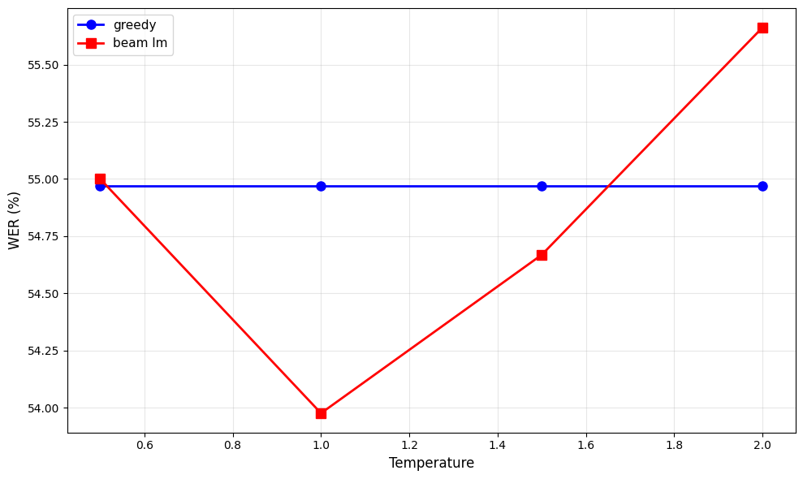
В случае Greedy ничего не изменилось, принцип тот, же поэтому и метрика константная. В случае же shallow fusion разница есть и заметно, что модель показывает себя лучшим образом при temperature = 1.0, т. е. по сути, вообще без действия этого параметра на модель.

Задания 8-9
Задания 8-9 подразумевают под собой обучение с нуля LM модели и валидация её на двух датасетах: LibriSpeech и Earnings-22. А также сравнить с работой LibriSpeech 3-gram.
Для обучения новой модели был составлен корпус текста из представленного Earnings-22 train и двух других описанных в пункте Данные.
Все данные были предобработаны:
- Приведение к нижнему регистру;
- Перевод всех цифр в текст;
- Удаление пунктуации
Метод | LibriSpeech WER | LibriSpeech CER | Earnings22 WER | Earnings22 CER
Beam + 3-gram (rescoring) | 10.999756% | 3.749818% | 55.180723% | 25.389273%
Beam + 3-gram (shallow fusion) | 11.024199% | 3.749818% | 55.361446% | 25.432526%
Даже после обучения новой LM модели на нужном домене результат не изменился. Данный результат может быть связан с тем, что акустическая модель всё равно остается основой модели, а она не переобучена на нужно домене, поэтому метрики на LibriSpeech все ещё хорошие. Для хорошего результата нужно менять акустическую модель.
Кроме того, содержание датасета Earnings22 качества ниже, чем LibriSpeech. В нем содержатся аудио просто буквами (например, когда оператор мычит или «экает», пока думает, в транскрипции это отражено).
P. S. Перед данным результатом также была обучена модель на 5к сэмплов и она имела такой же результат, что и на 1.5 млн. (сейчас), поэтому количество данных для обучения модели не способствует преодолению недообучению.

